**Отчет о выполненной работе по разработке сайта**

**Agritech Hub**

Выполнил: Г. Эмран

**Введение**

Целью проекта была разработка веб-сайта, предназначенного для представления информации о научно-образовательной платформе, связанной с исследованиями и инициативами в Северо-Казахстанской области. Основные задачи включали создание удобного пользовательского интерфейса, привлекательного дизайна и интеграцию важной информации на сайте.

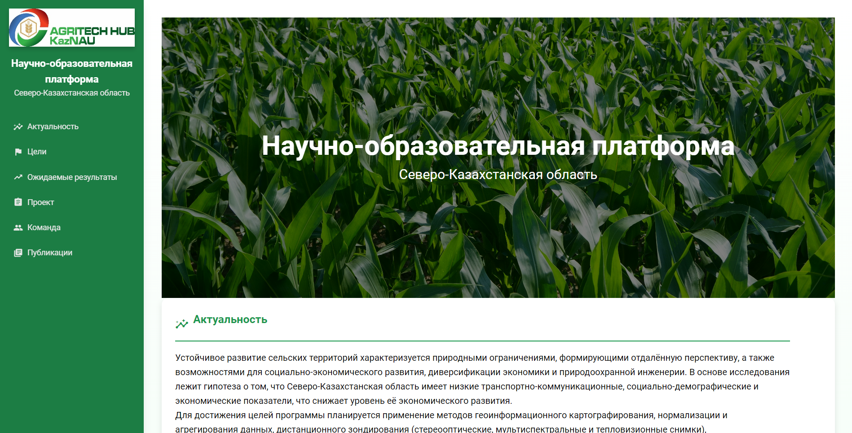

**Этапы работы и описание компонентов**

1. **Проектирование структуры и навигации:**

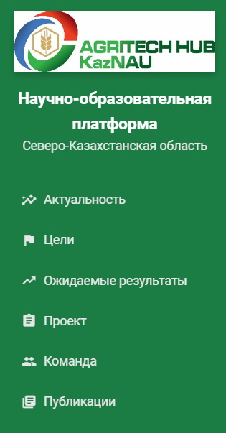

В первую очередь была разработана структура сайта с учетом удобства пользователя. Навигационное меню слева было зафиксировано, чтобы оно оставалось на месте при прокрутке страницы, обеспечивая быстрый доступ к основным разделам, таким как “Актуальность”, “Цели”, “Ожидаемые результаты”, “Проект”, “Команда” и “Публикации”.

1. **Дизайн правой части сайта:**

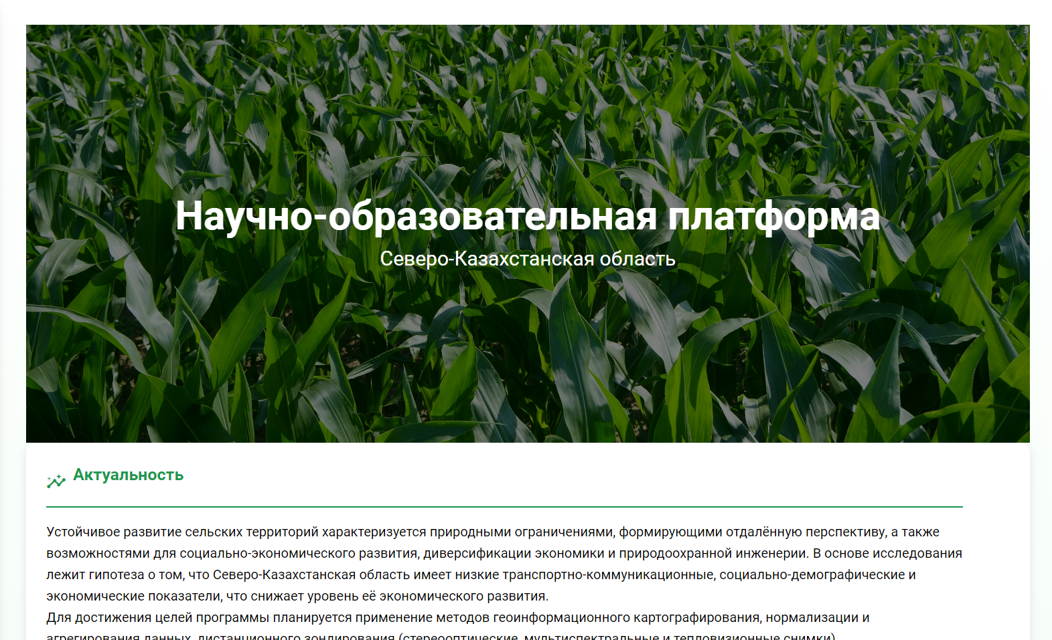

Особое внимание было уделено визуальному оформлению правой части страницы, где расположены информационные карточки с описанием ключевых аспектов. Для каждой карточки использовались стили с закругленными углами, тенями и анимацией при наведении, чтобы сделать сайт более динамичным и приятным для восприятия.

1. **Интеграция фона и изображений:**

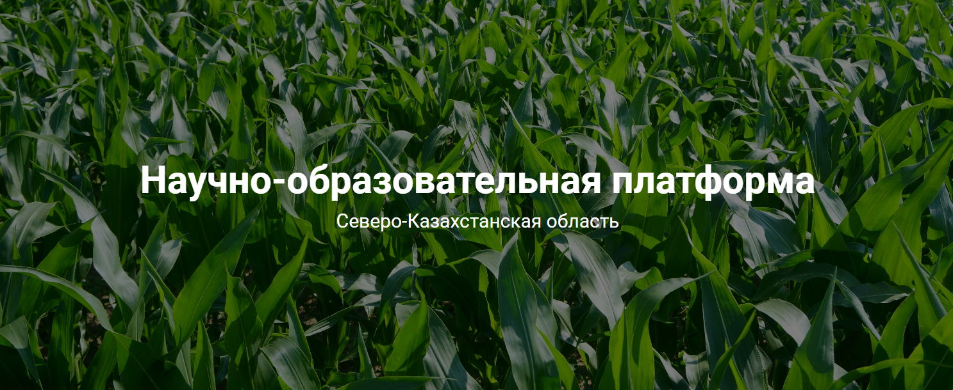

В начале правой части сайта была добавлена изображение фона (фон с изображением зелёного поля), охватывающее всю ширину доступной области. Сверху фона по центру было добавлено название платформы (“Научно-образовательная платформа”), а внизу “Северо-Казахстанская область”, что добавило сайту привлекательности и улучшило восприятие.

1. **Верстка и стилизация:**

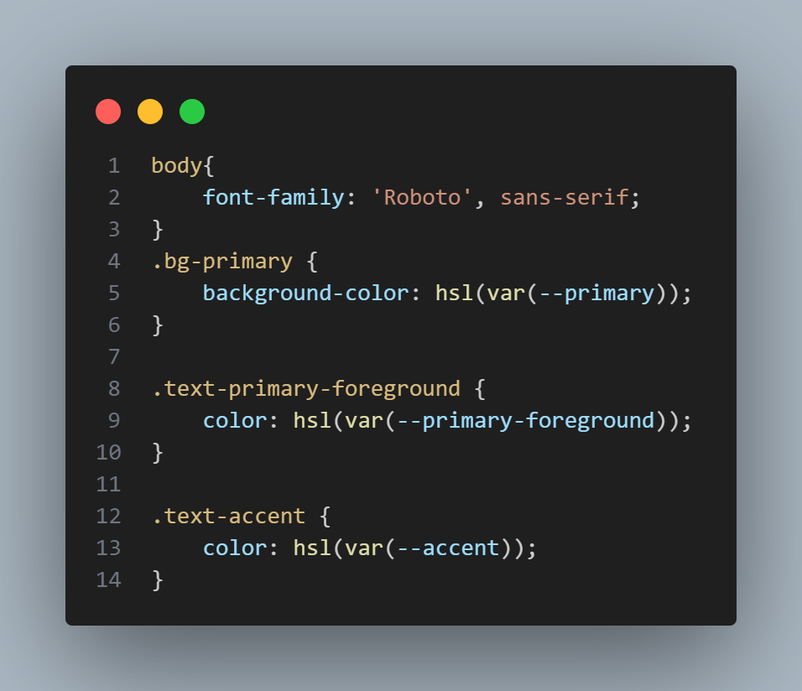

Для стилизации использовался Tailwind CSS, что позволило быстро и эффективно задавать стили. Был использован шрифт “Roboto”, чтобы текст выглядел современно и читабельно. Отступы, паддинги и выравнивание были настроены таким образом, чтобы текст и изображения имели достаточные промежутки и располагались гармонично на странице.

1. **Настройка текстовых блоков и выравнивание:**

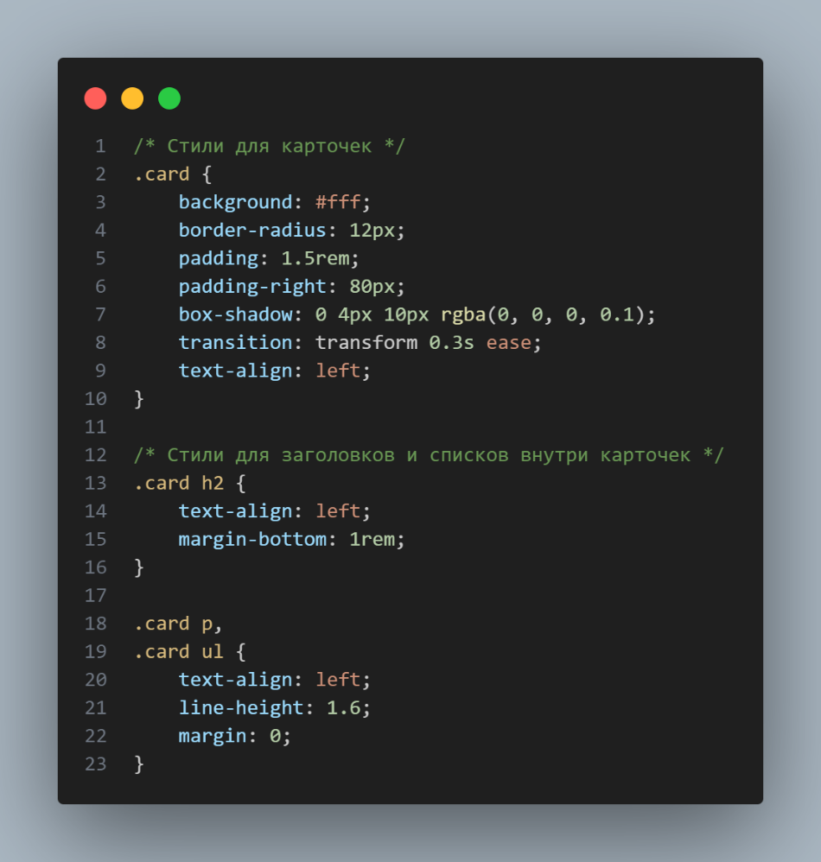

В карточках с информацией текст был выровнен по левому краю для обеспечения лучшей читаемости. Были заданы отступы слева и справа, чтобы контент не примыкал к краям карточки, создавая более чистый и аккуратный вид.

**Основные изменения и улучшения**

**1. Удаление ненужных элементов:**

Были убраны декоративные полосы и линии, которые мешали восприятию контента. Это сделало сайт более минималистичным и улучшило общий вид.

**2. Использование CSS-переменных:**

Для упрощения управления цветовой схемой использовались переменные CSS, что позволяло легко менять цветовую палитру сайта.

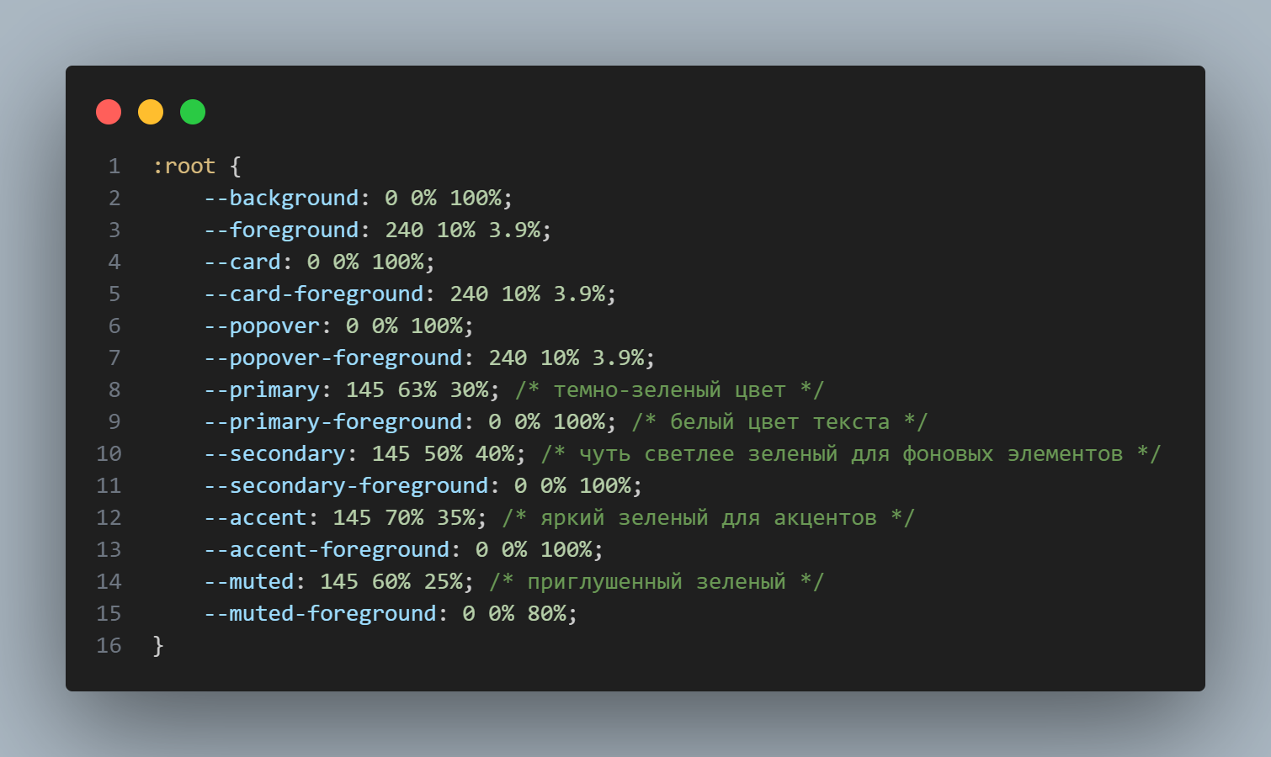

**3. Добавление анимации и интерактивности:**

Карточки с информацией были настроены так, чтобы слегка подниматься при наведении, что добавляет интерактивности и делает взаимодействие с сайтом более приятным.

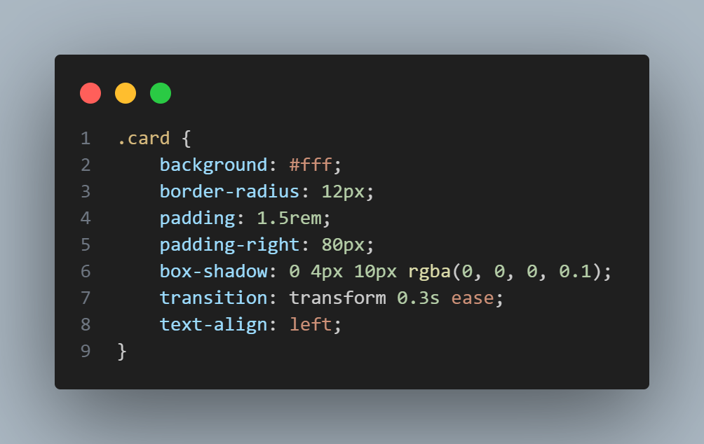

**Использованные источники**

1. **Tailwind CSS Documentation** – для изучения и применения классов стилей.

2. **Google Fonts** – для интеграции и настройки шрифта “Roboto”.

3. **Визуальные примеры и шаблоны** из открытых источников в сети, таких как Dribbble и Behance, для вдохновения при создании дизайна и структурирования контента.

4. **Ресурсы по веб-дизайну** – статьи и блоги о лучших практиках верстки и стилизации элементов.

**Заключение**

На данный момент сайт выполнен на 60% от запланированного объема работы. Были успешно созданы основные элементы структуры и интерфейса, включая фиксированную навигацию и информационные карточки. Однако не весь контент из предоставленного источника был добавлен, и проект требует дальнейшей работы для полного завершения.

Сайт уже обладает функциональностью и современной стилизацией, что позволяет использовать его как демонстрационную версию. В дальнейшем требуется дополнить его оставшейся информацией и провести тестирование для окончательной проверки работы всех элементов.

**Предложения по улучшению**:

* Добавить интерактивные элементы, такие как выпадающие меню или модальные окна, чтобы улучшить пользовательский опыт.
* Оптимизировать изображения для более быстрой загрузки страницы.
* Включить дополнительные анимации или эффекты при прокрутке, чтобы сделать интерфейс более живым и привлекательным.
* Пересмотреть цветовую схему и добавить больше акцентов для выделения ключевых элементов.
* Добавить изображения проектов

Эти шаги помогут завершить проект и сделать его более полным и функциональным для пользователей.